1. Aplicación de listas anidadas.
   1. Revisar el uso de las etiquetas UL y LI (w3schools, s.f.)
   2. Descripción: Realizar una lista anidada de 3 niveles simulando un menú lateral como se muestra en la imagen adjunta.

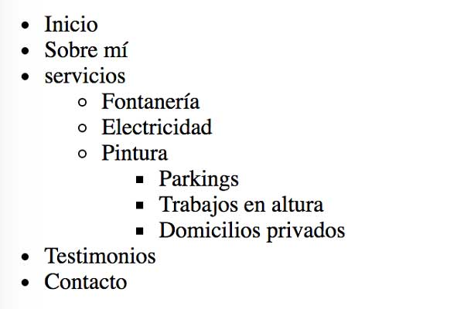

Ilustración 1 listas anidadas en html

1. Uso de direcciones en una web.
   1. Revisar la documentación de las etiquetas <address>, <strong> y <a>. (w3schools, s.f.) (w3schools, s.f.) (w3schools, s.f.)
   2. Descripción: Realizar un cuadro de direcciones en la cual se muestre el nombre de una empresa, su dirección, nombre del representante, número de contacto y correo electrónico de contacto (que pueda enviar un email al hacer clic sobre el correo de contacto tal cual se muestra en la imagen adjunta).



Ilustración 2 Formulario de dirección

1. Redirección de páginas.
   1. Revisar uso del tag <a> para redirección en páginas web. (w3schools, s.f.)
   2. Descripción: Realizar dos páginas web que se conecten por un botón entre ellas, en la primera tendrá su nombre y apellido como contenido y la segunda página tendrá su paralelo.
2. Hipervínculo interno de web.
   1. Revisar el uso del tag <a> para redirección interna en una web. (w3schools, s.f.) No se limite a la documentación oficial para este ejercicio.
   2. Descripción: Realizar una página con texto falso. El texto debe contener 5 párrafos, cada uno de 5 líneas. Al final del texto debe existir un botón que al ser aplastado desplace la página hacia el primer párrafo.   
      Aclaración: no se debe recargar la web, se trata de un movimiento automático hacia el inicio
3. Centrado de elementos.
   1. Revisar el uso del tag <center> para centrado del contenido en una web estática. (w3schools, s.f.)
   2. Descripción: A pesar de que la etiqueta ya está depreciada muchas veces no se nos permite usar css como el caso de esta tarea y se quiere centrar un elemento por lo cual la importancia de este ejercicio.  
      Poner un título que sea su nombre y centrarlo horizontalmente usando la etiqueta center.
4. Mostrar texto oculto con html.
   1. Revisar el uso del tag <details> para hacer elementos colapsables. (w3schools, s.f.)
   2. Descripción: Realizar un menú anidado como el ejercicio #1 pero que permita ocultar o mostrar los elementos secundarios y terciarios implementando la etiqueta details.
5. Formularios con bordes y título descriptivo.
   1. Revisar el uso del tag <form> y <fieldset> para realizar el ejercicio. (w3schools, s.f.) (w3schools, s.f.)
   2. Descripción: Realizar el diseño proporcionado en la imagen adjunta.

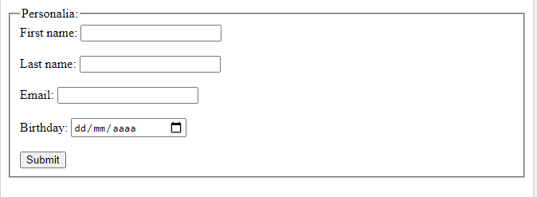

Ilustración 3 Formulario con borde y título

1. Poner título o cita a una imagen.
   1. Revisar el uso del tag <figcaption> para referenciar una imagen. (w3schools, s.f.)
   2. Descripción: Realizar el diseño de la imagen, adicional cuando se dé clic sobre el título de la imagen se debe abrir en una nueva pestaña el sitio de donde se obtuvo la imagen.

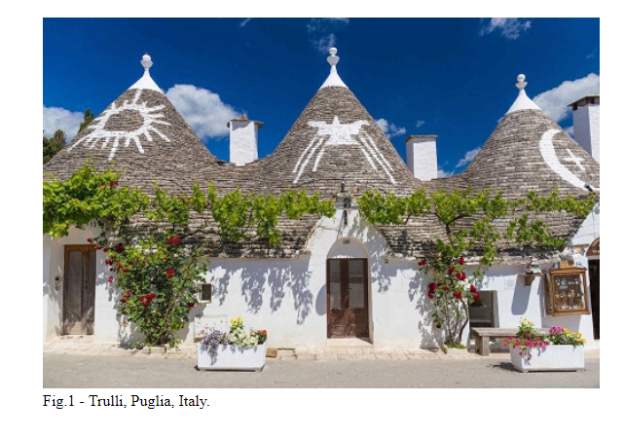

Ilustración 4 Pie de página en imágenes

1. Integrar audio a nuestra web.
   1. Revisar el uso del tag <audio>. (w3schools, s.f.)
   2. Descripción: Integrar audio a su web usando el tag de audio, este debe reproducirse automáticamente cuando la web ha cargado y estar en un bucle.  
      Adicional se debe de centrar horizontalmente el reproductor.  
      Como reto para los estudiantes se propone implementar el reproductor con múltiples pistas de audio que se puedan cambiar entre sí como en la imagen que se adjunta. [Tutorial de ayuda](https://norfipc.com/codigos/codigo-para-crear-reproductor-de-musica-html5.php)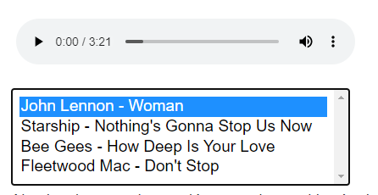

Ilustración 5 Reproductor con playlist

1. Integrar el mapa de Google Maps en su sitio web.
   1. Revisar tag <iframe> (w3schools, s.f.)
   2. Integrar el mapa de google maps con un marcador que apunte a la facultad de FIEC y una descripción con su nombre y apellido.  
      Se aclara que el marcador debe ser creado por el estudiante, no es válido usar el marcador de otra persona ni los marcadores por defecto de google.
   3. Pista: Revisar [mymap](https://www.google.com/maps/d/u/0/)